Задания на курсовой проект по устройству монолитного фундамента.
Исходные данные:
Номер по списку | Схема фундаментов | Размеры  фундамента, м | Расстояние транспортировки бетона, км | Температура наружного воздуха ⁰ С | Начальная температура бетона ⁰ С
1 | 1 | А=72  В=12  Н=1.8 | 4.0 | -10 | 15
2 | 2 | А=60  В=18  Н=2.0 | 3.5 | -15 | 20
3 | 3 | А=48  В=24  Н=1.5 | 4.5 | -12 | 15
4 | 7 | А=72  В=18  Н=0.5 | 4.5 | -13 | 20
5 | 8 | А=60  В=18  Н=0.5 | 5.5 | -15 | 15
6 | 9 | А=48  В=24  Н=0.5 | 6.0 | -10 | 20
7 | 1 | А=72  В=12  Н=1.8 | 5.0 | -10 | 15
8 | 2 | А=60  В=12  Н=2.0 | 4.5 | -12 | 20
9 | 3 | А=48  В=24  Н=1.6 | 3.8 | -15 | 15
10 | 7 | А=60  В=18  Н=0.4 | 5.5 | -15 | 20
11 | 8 | А=70  В=24  Н=0.5 | 5.0 | -10 | 15
12 | 9 | А=60  В=18  Н=0.6 | 4.5 | -15 | 20
13 | 1 | А=54  В=18  Н=1.8 | 3.8 | -10 | 15
14 | 2 | А=54  В=24  Н=2.0 | 4.0 | -10 | 20
Примечание: Скорость автомобиля принимать: 40-50 км/час.
Ширина фундаментов ленточных 0.6 м.Толщина плиты указана в исходных данных.
Планы фундаментов
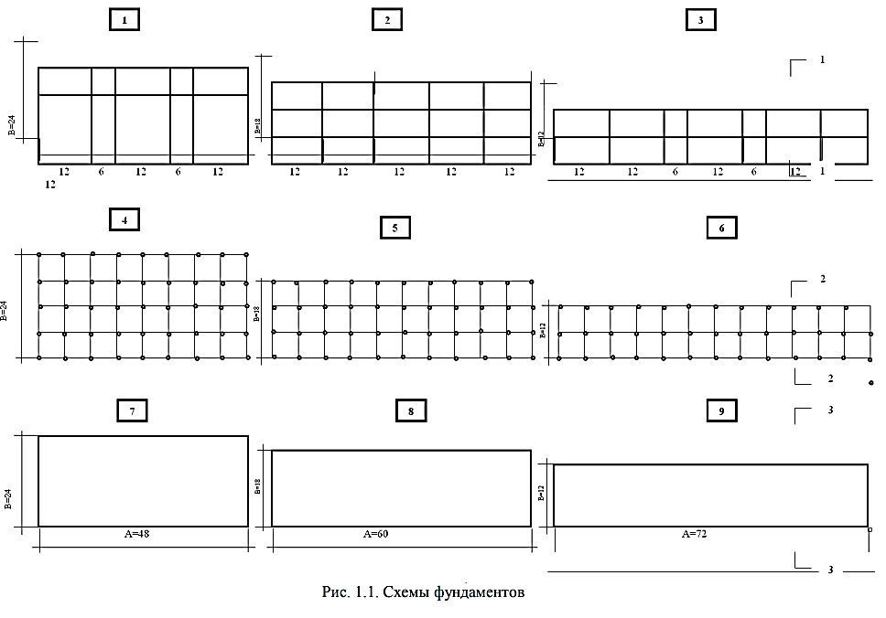

Разрез фундаментов
